EMEIEF BAIRRO TAQUARA BRANCA
HORTOLÂNDIA: 23 DE AGOSTO DE 2021.
HOJE É SEGUNDA FEIRA.
(CONTEÚDOS A SEREM TRABALHADOS NO DIA: PORTUGUÊS; HISTÓRIA E GEOGRAFIA).
1-LEITURA DIÁRIA: VÍDEO INFORMATIVO.
https://www.youtube.com/watch?v=WhqdOINGjXU
2-LEIA O NOTICIÁRIO ABAIXO.
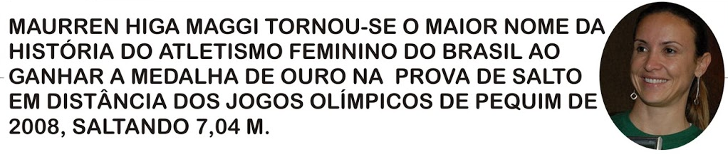
3-PINTE O DESENHO ABAIXO E RESPONDA A QUESTÃO.
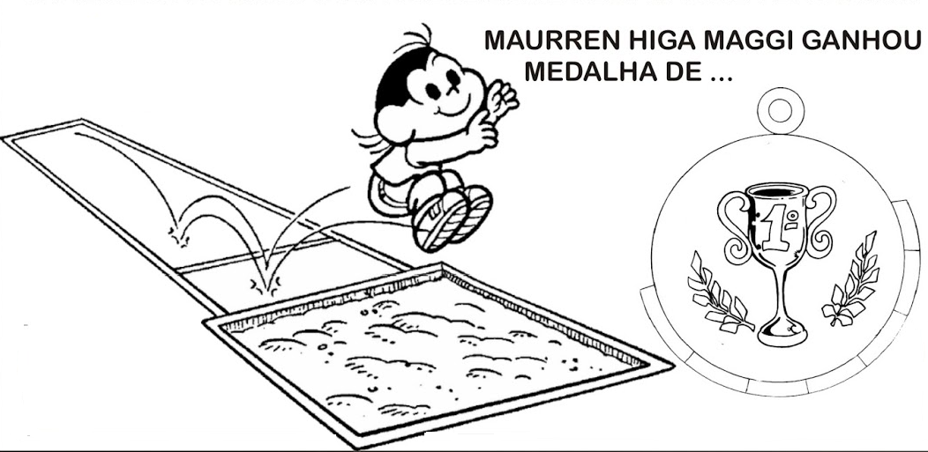
4-
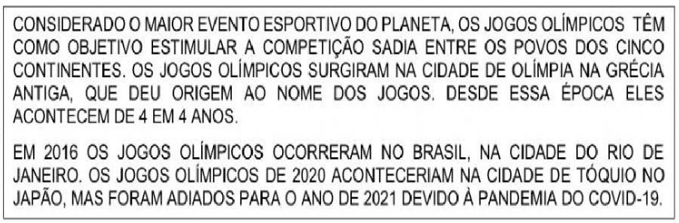
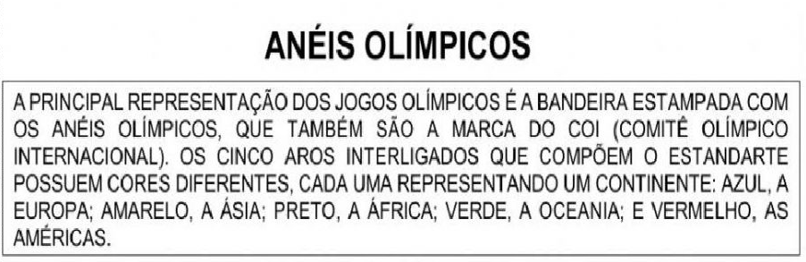
5-PINTE OS ANÉIS OLÍMPICOS DE ACORDO COM SUAS CORES E SUA ORDEM.
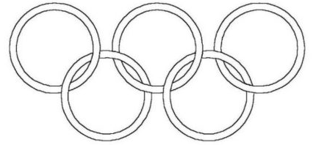
6-LIGUE O NOME DAS CORES COM OS CONTINENTES QUE CADA UMA REPRESENTA NOS ANÉIS OLÍMPICOS.
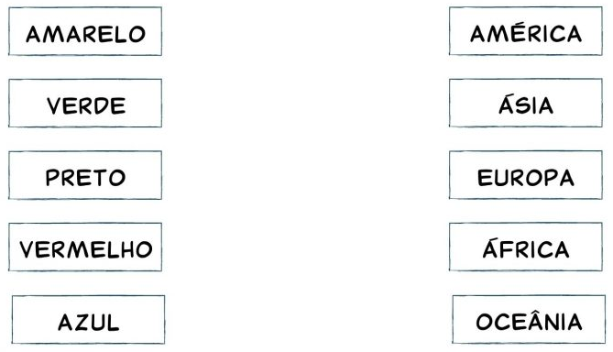
7-ESTA SEMANA ESTAREMOS ESTUDANDO A FAMÍLIA SILÁBICA DA LETRA “M”. UNA A LETRA M COM AS VOGAIS. FORME AS SÍLABAS E ESCREVA AO LADO A SÍLABA QUE VOCÊ FORMOU.
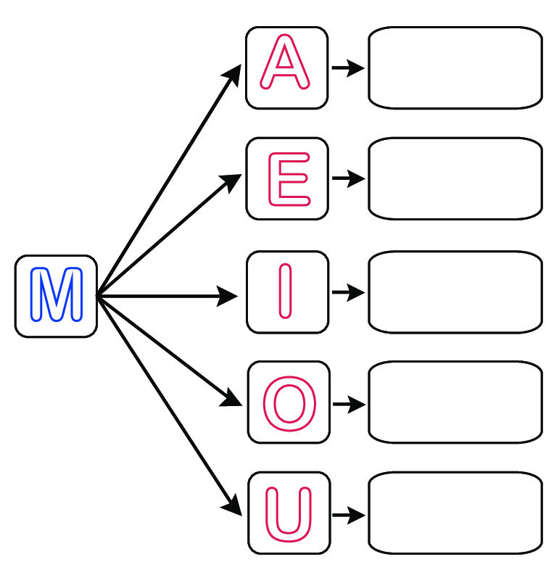
8-OBSERVE AS IMAGENS ABAIXO. ESCREVA O NOME DELAS NO RETÂNGULO. PRESTE ATENÇÃO! TODAS ELAS COMEÇAM COM A LETRA M. PINTE AS IMAGENS.
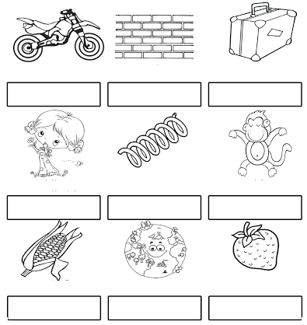

EMEIEF BAIRRO TAQUARA BRANCA
HORTOLÂNDIA: 24 DE AGOSTO DE 2021.
HOJE É TERÇA FEIRA.
(CONTEÚDO A SER TRABALHADO NO DIA: PORTUGUÊS).
1-LEITURA DIÁRIA: VÍDEO INFORMATIVO
https://www.youtube.com/watch?v=6Pb9z9Mx2iU
2-PESQUISE EM REVISTAS OU JORNAIS, PALAVRINHAS QUE COMECEM COM A LETRA M E COLE-AS NOS RETÂNGULOS ABAIXO.
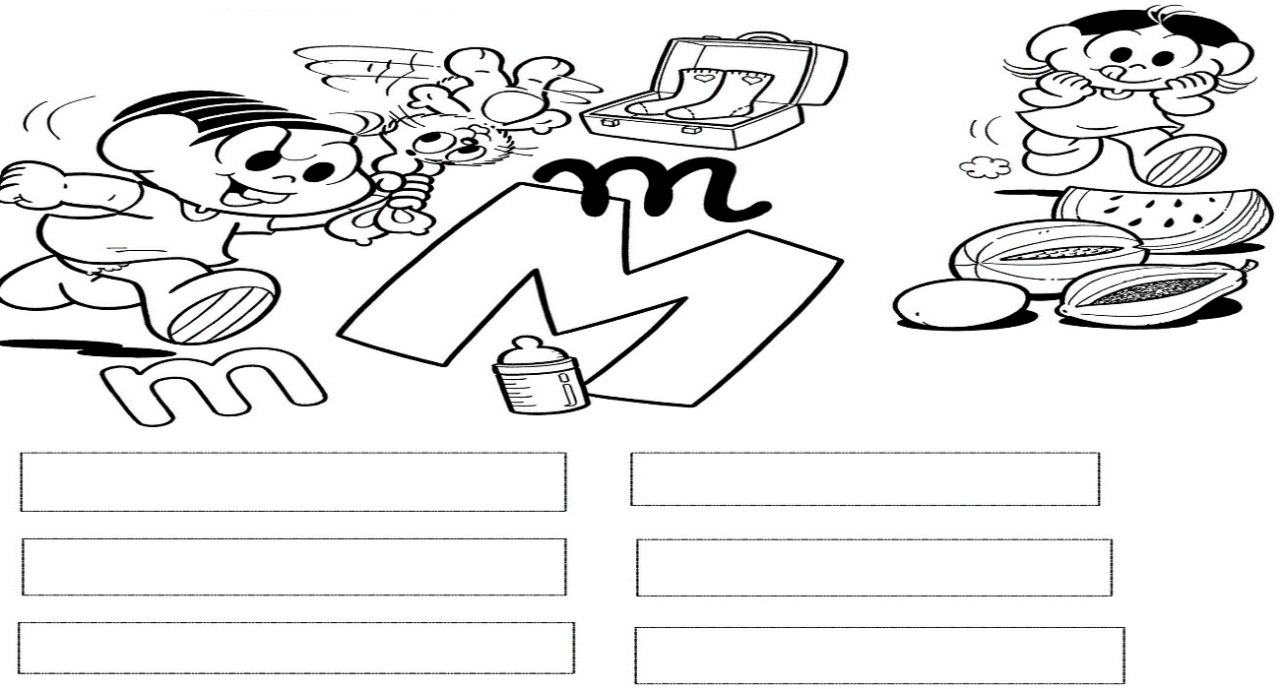3-ESCOLHA DUAS PALAVRAS QUE VOCÊ COLOU E FORME UMA FRASE PARA CADA UMA DELAS. ESCREVA AS FRASES EM SEU CADERNO. NÃO SE ESQUEÇA DE ANTES DE ESCREVER AS FRASES, VOCÊ DEVE FAZER O CABEÇALHO E SEU NOME COMPLETO!
4-JUNTE A LETRA M COM AS LETRINHAS AO LADO E FORME PALAVRAS. ESCREVA AS PALAVRAS FORMADAS. LEIA AS PALAVRAS QUE VOCÊ ESCREVEU.
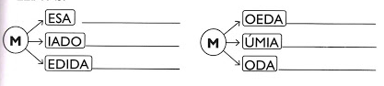
5-SUBSTITUA OS NUMERAIS PELAS SÍLABAS E DEPOIS ESCREVA AS PALAVRAS QUE VOCÊ FORMOU.
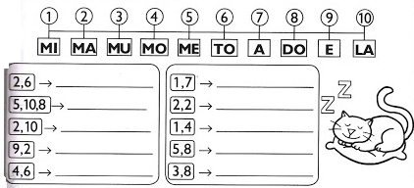6-DESEMBARALHE AS PALAVRAS E ESCREVA AS FRASES.
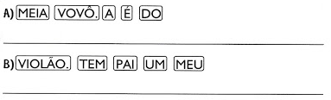
7-PINTE AS PALAVRAS QUE COMEÇAM COM A LETRA M QUE ESTÃO DENTRO DA MALA.
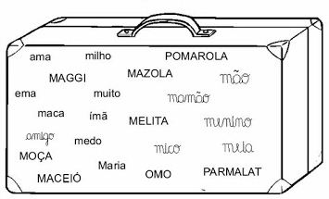
8-ESCREVA AS FAMÍLIAS SILÁBICAS:
BA-________________________________________________________________
CA-________________________________________________________________
DA-________________________________________________________________
FA-_________________________________________________________________
GA-_________________________________________________________________
HA-__________________________________________________________________
JA-_________________________________________________________________
KA-_________________________________________________________________
LA-_________________________________________________________________
EMEIEF BAIRRO TAQUARA BRANCA
HORTOLÂNDIA: 25 DE AGOSTO DE 2021.
HOJE É QUARTA FEIRA.
(CONTEÚDOS A SEREM TRABALHADOS NO DIA: CIÊNCIAS E PORTUGUÊS).
1-LEITURA DIÁRIA: POEMA – OLÍMPIADA DOS BICHOS.
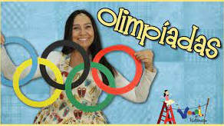
https://www.youtube.com/watch?v=IYCvqU7PyVE
2-LIGUE AS IMAGENS À SUAS RESPECTIVAS PALAVRAS.
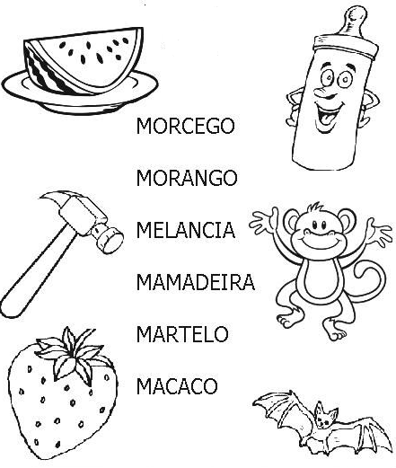
3-DÊ NOME ÀS PARTES DO DESENHO.
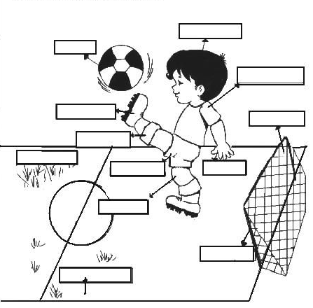
4-COM AS LETRAS QUE ESTÃO DENTRO DA BOLA, FORME NOMES DE ESPORTES.
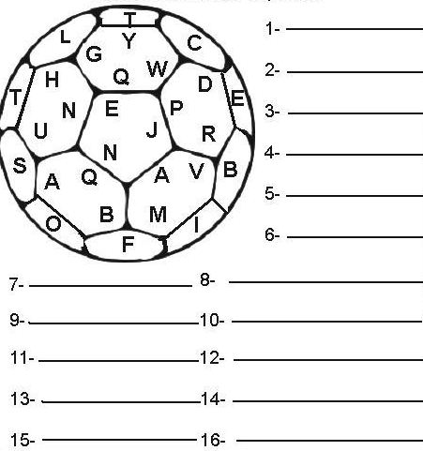
5-JUNTE AS SÍLABAS E FORME O NOME DOS ESPORTES QUE CADA IMAGEM REPRESENTA.
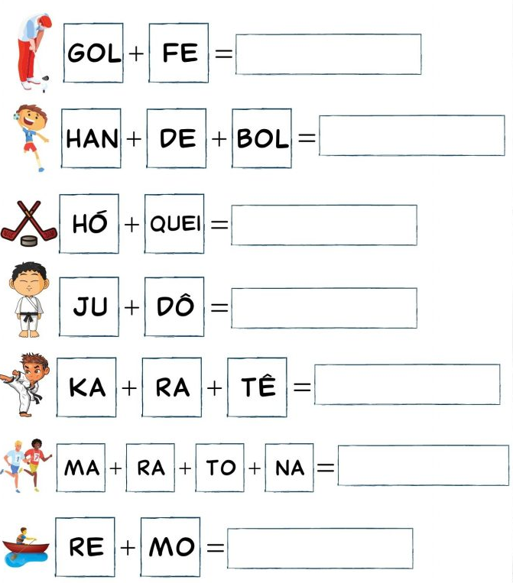6-PROJETO EDUKATU.
REALIZAR A ATIVIDADE N° 05 DO PROJETO.
EMEIEF BAIRRO TAQUARA BRANCA
HORTOLÂNDIA: 26 DE AGOSTO DE 2021.
HOJE É QUINTA FEIRA.
(CONTEÚDO A SER TRABALHADO NO DIA: MATEMÁTICA).
1-LEITURA DIÁRIA: VÍDEO INFORMATIVO.
https://www.youtube.com/watch?v=iVc_C4Ar4Pw
2-ESCOLHA UMA DAS MODALIDADES APRESENTADAS NO VÍDEO ACIMA PARA REALIZAR COM SUA FAMÍLIA. GRAVE UM VÍDEO E ENVIE NO GRUPO DE ZAP DA SUA SALA.
3-RESOLVA AS ADIÇÕES.
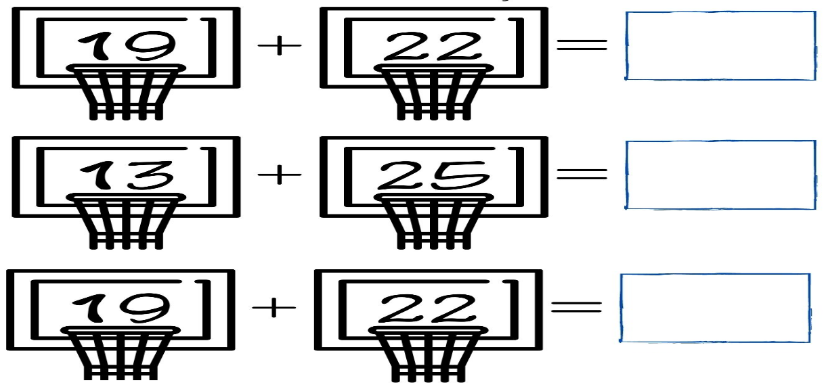
4-ESCREVA A FAMÍLIA NUMÉRICA:
10-________________________________________________________________
20-________________________________________________________________
30-________________________________________________________________
40-________________________________________________________________
50-________________________________________________________________
60-________________________________________________________________
70-________________________________________________________________
5-ESCREVA QUEM VEM ANTES, ENTRE E DEPOIS DOS NUMERAIS ABAIXO.
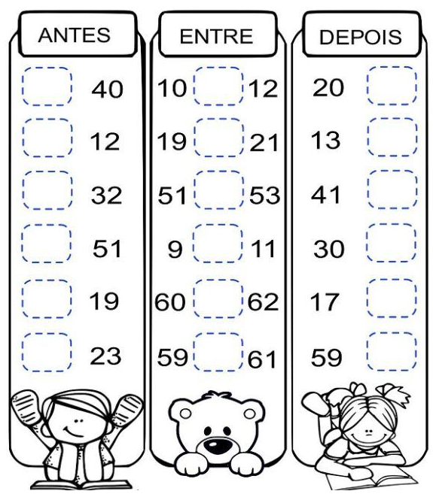
6-RESOLVA AS SUBTRAÇÕES.
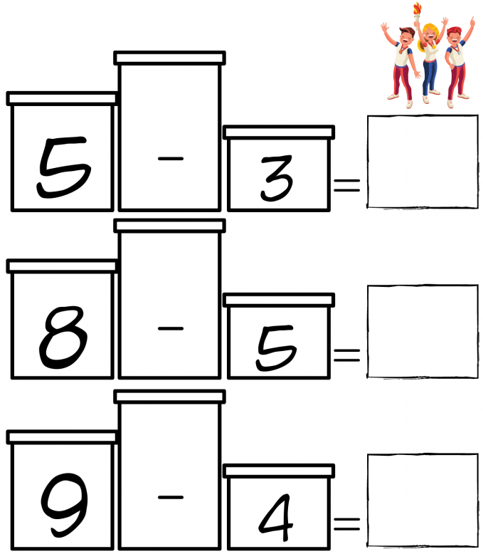

EMEIEF BAIRRO TAQUARA BRANCA
HORTOLÂNDIA: 27 DE AGOSTO DE 2021.
HOJE É SEXTA FEIRA.
(CONTEÚDO A SER TRABALHADO NO DIA: PORTUGUÊS E MATEMÁTICA).
1-LEITURA DIÁRIA: TRAVA-LÍNGUA.
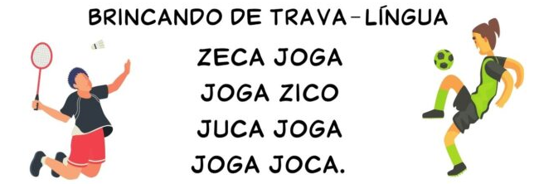
2-ESCREVA NOMES DE ESPORTES QUE COMECEM COM AS LETRAS ABAIXO.
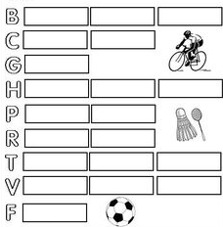
3-LEIA AS PALAVRAS E LIGUE OS DESENHOS AOS NOMES DOS ESPORTES.
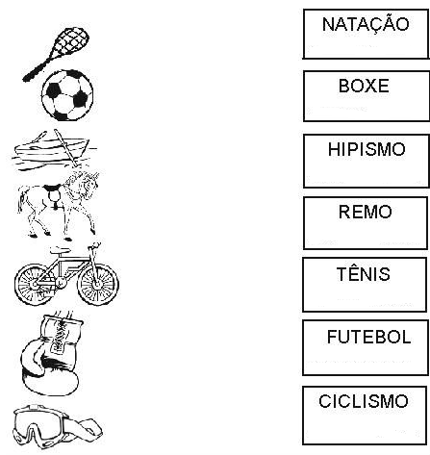
4-RELACIONE UMA FRASE PARA CADA IMAGEM. EM SEGUIDA, PINTE AS IMAGENS.
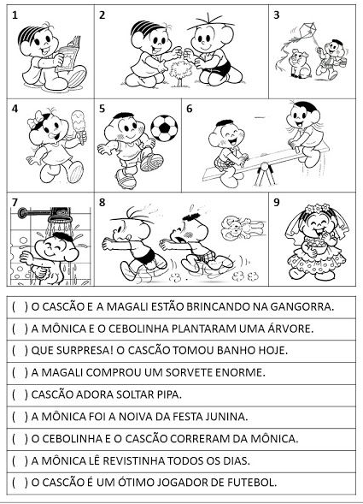5-COMPLETE O CALENDÁRIO DO MÊS DE AGOSTO.
